Données et métadonnées nécessaires à une publication d’un jeu de données dans SEANOE
Données
Les données doivent être fournies sous la forme d’un ou de plusieurs fichiers. Si le nombre de fichiers est important, il est possible de les diffuser sous la forme d’un fichier zippé.
Bien noter que les données sont transférées sur les disques de SEANOE et qu'elles seront en libre accès (sans mot de passe donc) depuis la Landing Page du DOI à l'exemple des données accessibles depuis cette page : http://dx.doi.org/10.17882/39476 qui sont donc accessibles depuis l'adresse http://www.seanoe.org/data/00284/39476/data/37957.gz sans mot de passe.
Cette centralisation des fichiers de données nous permettra de garantir la pérennité de l'accès aux données sur le long terme. Elle nous permettra également de fournir des statistiques de téléchargement précises une fois par.
Les données doivent être publiées dans un format de fichier pérenne et ouvert (préférez donc CSV à Excel par exemple).
Pour chaque fichier, il faut préciser obligatoirement le niveau de traitement (données brutes, données contrôlées, données traitées …)
Si les données sont publiées sous la forme de plusieurs fichiers distincts, il est souhaitable de fournir une courte description (quelques mots uniquement) du contenu de chaque fichier en anglais.
Méta-données obligatoires :
- Un titre en anglais
  - Currents on water column, data from the EGIM, EMSO-Canarias (ESTOC), 2020
- Une description en anglais
  - This dataset contains acoustic Doppler derived current values acquired between the 15th of January 2020 and the 15th of June 2020 on EMSO-Canarias (a.k.a. ESTOC) observatory by the EGIM. ADCP current is one of the 7 core parameters monitored by the EGIM, EMSO Generic Instrumental Module. The EGIM prototype was deployed at the ESTOC site at 3580m depth, 100km North of Gran Canaria, to monitor local hydrodynamic variability and complement the data obtained by the ESTOC station.
- La liste des auteurs avec leurs affiliations
  - Delory, Eric - PLOCAN https://orcid.org/0000-0002-3994-4389
  - Santana, Raul – PLOCAN
  - Moran, Rayco – PLOCAN
  - Remirez, Xabier – PLOCAN
  - Marrero, Ruben - PLOCAN
  - Cianca, Andrés – PLOCAN
  - Hernández-Brito, Joaquín – PLOCAN https://orcid.org/0000-0002-5305-1667
- Une des six licences Creative-Commons (ex : CC-BY) pour indiquer aux internautes les limites de l’utilisation des données (voir liste des licences disponibles à la fin du document)
  - CC-BY 4.0
  - http://data.plocan.eu/thredds/PLOCAN-Observatory_Data-Policy_v2.pdf
- une emprise géographique
  - 29,198ºN ; 15.514ºW. Water Depth: 3650m
- une image d'illustration avec si possible une légende en anglais
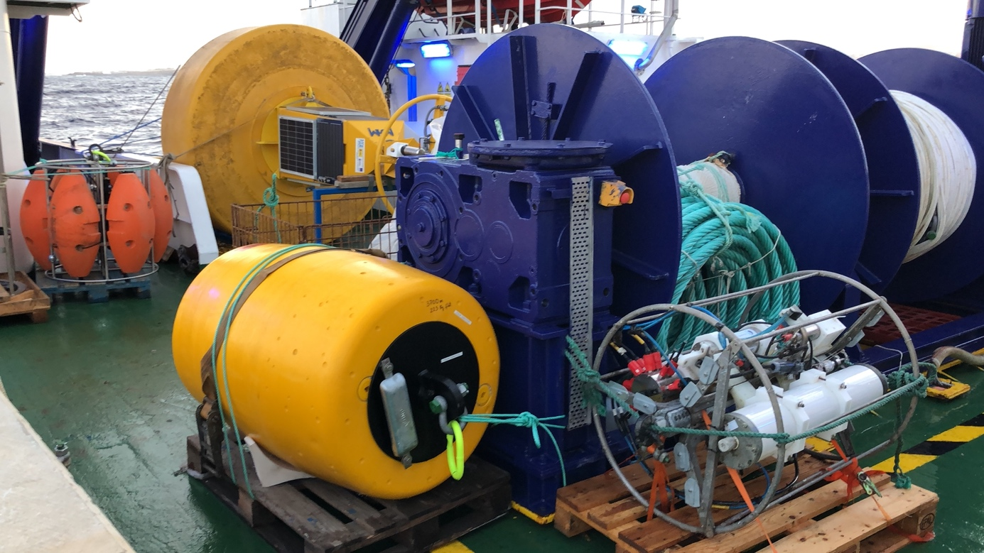
Legend : ESTOC surface buoy, sensor frame at 150m depth and EGIM (bottom right) before deployment
- Une sélection de thématique (voir liste en fin de document)
  - Physical oceanography

Métadonnées optionnelles :
- les numéros Orcid des auteurs
- une emprise temporelle (la période pendant laquelle les données ont été collectées)

15th of January 2020 to the 15th of June 2020

- les références des publications qui utilisent ce jeu de données
- la référence d’une publication à proposer dans la section « How to cite » en complément de la citation d’un jeu de données. Exemple :

Delory Eric, Santana Raul, Cianca Andrés, Hernández-Brito Joaquín (2020). Currents on water column, data from the EGIM deployed at EMSO-Canarias (ESTOC) observatory, 2020. SEANOE. https://doi.org/_________________

- Les DOIs de jeux de données associées
- Les noms des campagnes ou des séries de campagnes océanographiques pendant lesquelles les données ont été collectées
- un texte sur les précautions d'utilisation (1)

These are untreated raw data, no QC has been applied. EMSO data are published without any warranty, express or implied. The user assumes all risk arising from his/her use of EMSO data. EMSO data are intended to be research-quality and include estimates of data quality and accuracy, but it is possible that these estimates or the data themselves contain errors. It is the sole responsibility of the user to assess if the data are appropriate for his/her use, and to interpret the data, data quality, and data accuracy accordingly. EMSO welcomes users to ask questions and report problems to the contact addresses listed in the data files or on the EMSO web page.

- un texte de remerciement (équivalent à la section acknowledgement d’une publication)

Thanks to:
the European Commission funded EMSODEV project Grant Number 676555.
the Instituto Español de Oceanografía (IEO) for the ship-time and support from crew of R/V Angeles Alvariño
Julien Legrand and Bertrand Moreau, Ifremer, France for their guidance and technical support

- une description des capteurs (sensor metadata)
- Heading, Pitch and Roll (deg)
- Water temperature (°C)
- West->East Velocity for cell 1 to 128 (mm/s)
- South->North Velocity for cell 1 to 128 (mm/s)
- UP (to surface) Velocity for cell 1 to 128 (mm/s)
- Velocity Error (mm/s)
Location
- Regional node: EMSO-Canarias (ESTOC)
- Site: ESTOC
- Node: EGIM
- Coordinates: 29,198ºN ; 15.514ºW. Water Depth: 3650m
- Depth: 3670 m
Installation
- Cruise: CIANCA Andrés, REMIREZ Xabier, DELORY Eric (2019) ESTOC 2019 December Cruise RV IEO Angeles Alvariño
Recovery
- Cruise: CIANCA Andrés, CAUDET Eduardo (2020) RV TRAMES1
Operating parameters
- Sampling period: 6 min
- Anti-fouling device: No
Sensor metadata
- Type: ADCP
- Model: RDI Workhorse 300Khz sn 21582
- Firmware: V50.40
Sensor configuration
- No bottom track
- 128 cells
- Cell size: 1m
- 20 pings per ensemble
Test and calibration
- Manufacturer calibration
- Pressure qualification test
Data management
- Real time data transmission: No

- Une URL vers un User’s manual
Licences Creative Commons :
1. Attribution (CC-BY): Le titulaire des droits autorise toute exploitation de l’œuvre, y compris à des fins commerciales, ainsi que la création d’œuvres dérivées, dont la distribution est également autorisé sans restriction, à condition de l’attribuer à son l’auteur en citant son nom. Cette licence est recommandée pour la diffusion et l’utilisation maximale des œuvres.
2. Attribution + Pas de Modification (CC-BY-ND) : Le titulaire des droits autorise toute utilisation de l’œuvre originale (y compris à des fins commerciales), mais n’autorise pas la création d’œuvres dérivées.
3. Attribution + Pas d’Utilisation Commerciale + Pas de Modification (CC-BY-NC-ND) : Le titulaire des droits autorise l’utilisation de l’œuvre originale à des fins non commerciales, mais n’autorise pas la création d’œuvres dérivés.
4. Attribution + Pas d’Utilisation Commerciale (CC-BY-NC) : le titulaire des droits autorise l’exploitation de l’œuvre, ainsi que la création d’œuvres dérivées, à condition qu’il ne s’agisse pas d’une utilisation commerciale (les utilisations commerciales restant soumises à son autorisation).
5. Attribution + Pas d’Utilisation Commerciale + Partage dans les mêmes conditions (CC-BY-NC-SA): Le titulaire des droits autorise l’exploitation de l’œuvre originale à des fins non commerciales, ainsi que la création d’œuvres dérivées, à condition qu’elles soient distribuées sous une licence identique à celle qui régit l’œuvre originale.
6. Attribution + Partage dans les mêmes conditions (CC-BY-SA) : Le titulaire des droits autorise toute utilisation de l’œuvre originale (y compris à des fins commerciales) ainsi que la création d’œuvres dérivées, à condition qu’elles soient distribuées sous une licence identique à celle qui régit l’œuvre originale. Cette licence est souvent comparée aux licences « copyleft » des logiciels libres. C’est la licence utilisée par Wikipedia.
Thématiques (voir en noir) :
- Administration and dimensions
- Atmosphere
- Biological oceanography
- Chemical oceanography
- Cross-discipline
- Cryosphere
- Economy
- Environment
- Fisheries and aquaculture
- Marine geology
- Physical oceanography
- Terrestrial

